

**ANÁLISE E DESENVOLVIMENTO DE SISTEMAS**

**JÚLIA DA ROSA HARLACHER MARQUES**

**RA: 3760692901**

**RELATÓRIO DE ANÁLISE E MODELAGEM DE SISTEMAS**

**PROFESSORA: VANESSA MATIAS LEITE**

**TUTOR: LUIS GUSTAVO CARDOSO**

**2ºSEMESTRE**

**Arroio dos Ratos - RS - 2024**

**RELATÓRIO DE AULA PRÁTICA: ANÁLISE E MODELAGEM DE SISTEMAS**

**SUMÁRIO**

* **INTRODUÇÃO** **1**
* **DESENVOLVIMENTO** **2**
* **DIAGRAMA DO SISTEMA BANCÁRIO____________________________3**
* **CONCLUSÃO** **4**
* **REFERÊNCIAS** **5**

**Relatório de Aula Prática Análise e modelagem de Sistemas**

**Introdução:**

O seguinte relatório de Análise e modelagem de Sistemas, do Curso Superior de Técnologo em Análise e Desenvolvimento de Sistemas que está sendo realizado por mim, Júlia da rosa Harlacher Marques pela univerdade Anhanguera, atividade proposta pela professora Vanessa Matias Leite. Atividade realizada pelo programa Visual Paradigm.

Nesse portifólio vamos ilustrar e simular um diagrama de casos de uso para um sistema bancário.

A elaboração do diagrama foi feita com uma fácil leitura apresentando de forma nítida as operações necessárias e os “atores” necessários para a utilização de um sistema bancário de fácil compreensão.

**Desenvolvimento:**

No início da criação do diagrama, é essencial definir quem serão os participantes ativos do sistema. Neste caso, temos o cliente, que pode ser uma pessoa física ou jurídica, e o funcionário, que pode ser um gerente ou um caixa do banco, auxiliando em diversas atividades do sistema. Devido à possibilidade de variação dos atores, foi indicada uma generalização com uma seta para os atores principais: “Cliente” e “Funcionário”.

O cliente pode abrir e fechar contas, e para isso, ele deve procurar um funcionário do banco. Foi estabelecido que o cliente, para abrir uma conta, deve procurar um funcionário da agência, fornecer seus dados e, se todas as informações estiverem corretas, escolher entre uma conta especial ou poupança, concluindo assim o primeiro caso de uso.

O cliente pode depositar ou sacar dinheiro, e essas operações podem ser realizadas no caixa eletrônico. Após criar uma conta bancária e se dirigir a um caixa eletrônico, o cliente pode optar por sacar uma quantia, caso tenha saldo positivo, ou depositar um valor, que será conferido pelo banco e disponibilizado em sua conta.

O cliente pode consultar o saldo ou extrato de sua conta, e essas funcionalidades também podem ser realizadas no caixa eletrônico. Após criar uma conta bancária e se dirigir a um caixa eletrônico, o cliente pode escolher entre solicitar um saldo ou um extrato. Se houver movimentações bancárias, será possível exibir na tela ou imprimir as informações.

Para o cliente encerrar sua conta, o saldo deve estar zerado. Após criar uma conta bancária e se dirigir a um caixa eletrônico, o cliente pode procurar um funcionário do banco e solicitar o encerramento da conta. A condição é o saldo deve ser igual a zero; caso contrário, o encerramento não será possível.

Cada movimentação realizada deve ser registrada. Todas as operações realizadas na conta bancária são registradas e armazenadas como um log de atividades para conferência futura.

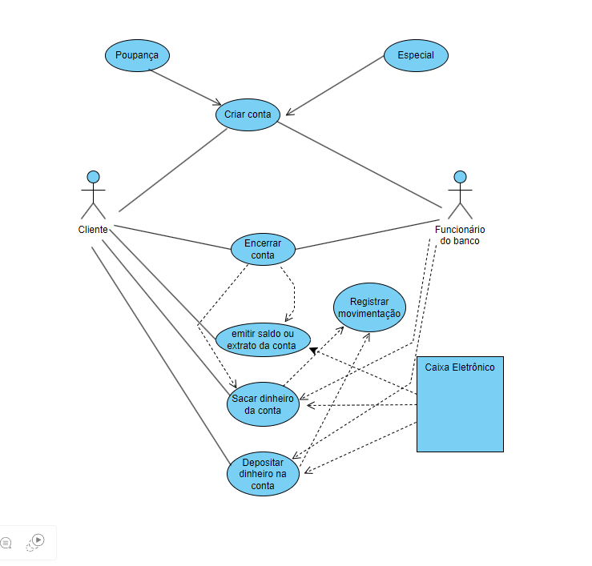**Diagrama do sistema bancário**

**Conclusão:**

Após concluir esta atividade, percebi que existem inúmeras opções e condicionais para definir cada operação bancária. Os casos de uso nos proporcionam uma visão mais abrangente de todas as variáveis envolvidas, incluindo os atores, as condições e as dependências entre as atividades realizadas.

Com base no exposto neste relatório final, notamos que, para o desenvolvimento de qualquer sistema, é essencial mapear as atividades que devem ser executadas. O diagrama de casos de uso pode nos ajudar a criar uma imagem mais clara sobre quem ou o que realizará as atividades. Com essa visualização, torna-se mais fácil, em situações futuras, realizar melhorias ou correções no sistema, se necessário.

Referências:

Chatgpt, materiais acadêmicos disponibilizados e youtube